
REPUBLICA DE GUINEA ECUATORIAL
MINISTERIO DE TRANSPORTE
TELECOMUNICACIONES Y TECNOLOGIA ARTIFICIAL

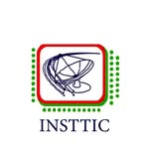

INSTITUTO SUPERIOR DE TELECOMUNICACIONES, TECNOLOGIA DE LA INFORMACION Y COMINICACION

Nombre: NICASIO
APELLIDOS: EJIDO CERVERA
CURSO: “PRIMER AÑO”
ESPECIALIDAD: DESARROLLO DE APLICACIONES WEB (DAW)
Profesor: FERMIN COPOBURÚ LOERI

Título del trabajo: GESTION INTERNA PARA LA TIENDA ELCTRONIC PRIX

Fecha:11/junio/2026

